УДК 678
Силоксановые резины с повышенной термо-огнестойкостью
Silicon rubber with increased heat resistance and fire resistance

Хакимуллин Ю.Н. ¹, д.т.н.; Гадельшин Р.Н. ¹, к.т.н.;
Курбангалеева А.Р. ¹, к.т.н.; Гиматдинова Г.Р. ¹
Khakimullin Yuri Nurievich, Gadelshin Rail Nailevich,
Kurbangaleeva Adilya Ramilevna, Gimatdinova Guzel Rafgatovna

hakim123@rambler.ru, gasrail@yandex.ru

¹Федеральное государственное бюджетное образовательное учреждение высшего образования «Казанский национальный исследовательский технологический университет»

Аннотация:
Разработаны силоксановые резины и герметики с повышенной огнестойкостью. Установлено, что использование органобентонита в силоксановых резинах в результате прошедших процессов эксфолиации и интеркаляции существенно улучшает их свойства и в первую очередь приводит к уменьшению газонепроницаемости. Сочетание органобентонита с Al(OH)₃ позволяет получить силоксановые резины и герметики с высокой огнестойкостью.
Ключевые слова:
силоксановые резины, огнестойкость.

Abstract:
Silicon rubber and sealants with increased fire resistance were developed. It was found that use of organic bentonite in silicon rubber improve their properties, especially decrease gas permeability due to exfoliation and intercalation. Combination of organic bentonite with Al(OH)₃ allow to create silicon rubber and sealants with high fire resistance.
Keywords:
silicone rubber, fire-resistance.

Реферат
Представлены исследования по разработке силоксановых резин с повышенной термо-, огнестойкостью. С этой целью были получены нанокомпозиты с использованием органобентонитов. Методом РФА установлены эффекты эксфолиации и интеркаляции органобентонитов как зарубежного, так и отечественного производства в силоксановых резинах, что позволило повысить термостойкость и стойкость к набуханию в растворителях. С использованием органобентонитов разработаны силоксановые резины с повышенной огнестойкостью. Разработаны силоксановые герметики с повышенной адгезией к стальной поверхности, способные обеспечить их защиту от воздействия открытого пламени при температурах до 3000°С.

Современная техника, характеризующаяся широким использованием высоких скоростей, температур, энергий и т.п., требует соответствующих материалов, в том числе и резин, способных работать в жестких условиях. В связи с этим широкое применение нашли резины на основе силоксановых каучуков. Резины на основе силоксановых каучуков отличаются широким температурным интервалом эксплуатации, высокой стойкостью к УФ-излучению, озону, к термическому старению на воздухе и в вакууме, высокими диэлектрическими свойствами, а также физиологической инертностью. Перечисленные достоинства и предопределяют области применения силоксановых резин. Это, прежде всего, электротехника, авиакосмическая промышленность, машино- и судостроение, медицина и строительство. Силоксановые резины применяются для изготовления проводов и кабелей, кратковременно работающих в условиях пожара, изоляционной защиты уплотнений, покрытий для космических кораблей и ракет, для систем, где недопустимы отказы работы оборудования. Вместе с тем, появление новых областей применения силоксановых резин, постоянное ужесточение требований к ним, в том числе и по термо-, огнестойкости, предопределяет необходимость поиска новых подходов к созданию силоксановых резин обеспечивающих выполнение этих требований.
В настоящее время считается общепризнанным, что возможности улучшения свойств за счёт синтеза новых силоксановых каучуков уже во многом исчерпаны. В этой связи важная роль в создании силоксановых резин принадлежит модификаторам химического и физического типа, а также наполнителям и пластификаторам, использование которых позволяет не только улучшить свойства резин, но также снизить их стоимость. Следует отметить, в последние годы активно развиваются исследования по созданию нанокомпозитов на основе полимеров позволяющие существенно улучшить их свойства. Актуальным такой подход оказался и в случае силоксановых резин позволивший получить нанокомпозиты на их основе с повышенной термо-огнестойкостью.
Известно, что для создания полимерных нанокомпозитов большой интерес представляет использование органобентонитов. Нанокомпозиты различных полимеров модифицированные четвертичными аммониевыми солями природных слоистых алюмосиликатов обладают повышенными барьерными свойствами, термостойкостью и огнестойкостью при сохранении или даже улучшении физико-механических свойств.
Изучалась модификация высоконаполненных силоксановых резин органическими производными природных слоистых алюмосиликатов фирмы Southern Сlay, так и органобентонитами (ОБ) полученными НИИгеолнеруд (г. Казань) на основе бентонита Верхне-Нурлатского месторождения Республики Татарстан (рис.1).
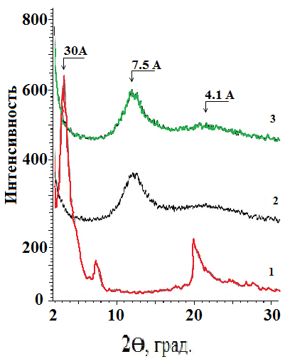 |  |  | 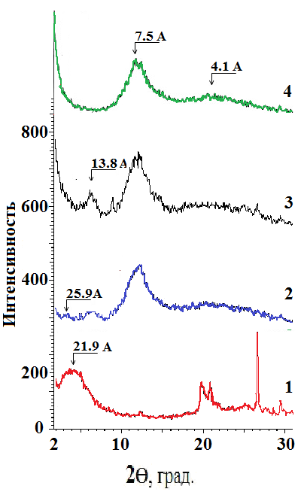
а |  | б
Рис. 1 – Рентгенографический фазовый и структурный анализы органобентонитов и модифицированных ими силоксановых резин:
а) Cloisite 15A  (1 - ОБ; 2 - резина с 5 мас.ч. ОБ;  3 - резина без ОБ) |  | б) ДДАН  (1 - ОБ; 2 - резина с 2,5 мас.ч. ОБ; 3 - резина с 5 мас.ч. ОБ; 4 - резина без ОБ)

Отечественные бентониты модифицировались диметилдиалкиламмоний хлоридом (ДДАН) и алкилбензилдиметиламмоний хлоридом (КАТАБ). Для доказательства процесса интеркаляции или эксфолиации органобентонитов в силоксановых резинах, проводились рентгенографические фазовый и структурный анализы как самих органобентонитов, так и модифицированных ими силоксановых резин. Как видно из представленных данных (рис. 1а, кривая 2), исчезновение базального отражения с межплоскостным расстоянием ~30 Å от органобентонита марки Cloisite 15А (модифицирован диметилдиалкиламмоний хлоридом) свидетельствует о произошедшей его эксфолиации в резине, т.е. о процессе расслоения на единичные ламели наночастиц наполнителя со слоистой структурой в матрице нанокомпозитного материала. В результате эксфолиации наноглины наблюдаются только диффузные отражения с межплоскостными расстояниями ~7.5 Å и ~4.1 Å, характерные для силоксановой резины (рис. 1а, кривая 3).
Изучался характер взаимодействия силоксановой резины и отечественных органобентонитов модифицированных ДДАН. На представленных дифрактограммах наблюдаются отражения и силоксановой резины, и органобентонита, т.е. образуется механическая смесь полимерной матрицы и агрегатов интеркалированной наноглины.
Исходный Верхне-Нурлатский органобентонит характеризуется широким дифракционным отражением с межплоскостным расстоянием ~22 Å. В процессе смешения органобентонита и силоксановой резины происходит внедрение каучука в межпакетное пространство алюмосиликата с изменением размера последнего, что фиксируется появлением отражений с межплоскостными расстояниями ~25.9 – 13.6 Å , что свидетельствует о прошедшем процессе интеркаляции.
Полученные результаты не позволяют сделать выводы о том, что образование нанокомпозита происходит во всем объеме резины, потому что невозможно определить количество интеркалированного полимера и соответственно размер фазы. Однако можно заключить, что происходят изменения на уровне слоев монтмориллонита. Наблюдаемые изменения и прошедшие процессы эксфолиации и интеркаляции должны сказаться на свойствах резин, в связи, с чем изучались свойства силоксановых резин модифицированных органобентонитами.
Введение органобентонитов приводит к замедлению процессов вулканизации что, по всей видимости, связано с тем, что с введением в композицию органобентонитов содержащих в своем составе четвертичные аммониевые соли способных ускорять процессы разложения органических пероксидов, одновременно увеличивается содержание кислотных центров акцептирующих радикальные процессы. В итоге, результирующим эффектом влияния органобентонитов на процессы вулканизации является их замедление. Введение органобентонитов, как показал анализ физико-механических свойств резин, уже в количестве 2,5 мас.ч. приводит к увеличению напряжения при 100% удлинения, прочности и эластичности, при некотором снижении относительного удлинения и твердости.
Введение в силоксановые резины органобентонитов, также приводит к существенному снижению их набухания в толуоле (рис. 2).
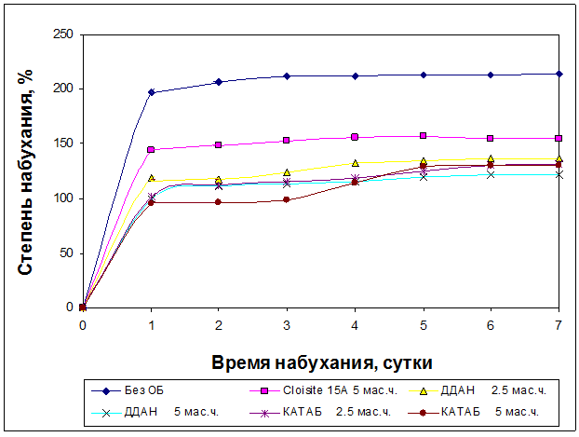
Рис. 2 – Степень набухания силоксановых резин с различными органобентонитами
в толуоле (Т = 23±2°С)

Оценка термостойкости резин на основе силоксановых каучуков проводилась в условиях динамического нагрева и показала, что с увеличением содержания органобентонита в резинах происходит незначительное смещение температуры начала деструкции в высокотемпературную область, а общая потеря массы снижается с 53 до 42% (табл. 1).

Таблица 1
Влияние органобентонитов на термостойкость силоксановых резин
ТГ-ДТГ методом (наполнитель аэросил А-300, 40 мас.ч.)
Состав образца | Интервал температур превращений, °С  Потеря массы в интервале, % масс. |  |  | Температура начала деструкции, °С | Общая потеря массы в интервале  30–600°С,  % мас.
Контрольный | 30-350  2.34 | 350-430  6.74 | 430-600  44.08 | 385 | 53.15
Cloisite 15А, 5 мас.ч. | 30-360  4.38 | 360-450  16.32 | 450-600  22.57 | 392 | 43.27
ДДАН, 2.5 мас.ч. | 30-360  2.15 | 360-435  7.69 | 435-600  36.61 | 383 | 46.45
ДДАН, 5 мас.ч | 30-370  3.02 | 370-455  12.69 | 455-600  29.96 | 395 | 45.67
КАТАБ, 2.5 мас.ч. | 30-355  2.98 | 355-445  11.02 | 445-600  31.33 | 385 | 45.33
КАТАБ, 5 мас.ч. | 30-365  4.14 | 365-455  14.97 | 455-600  22.93 | 394 | 42.05

Это отражается на ДСК-кривых, где наглядно наблюдается смещение температуры начала деструкции резин с повышением содержания вводимого органобентонита с 320 до 380°С (рис. 3).
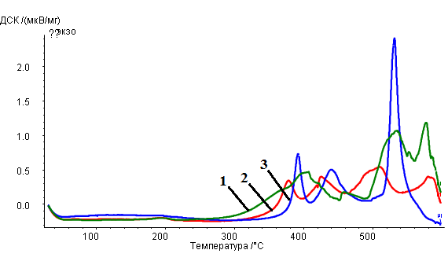
Рис. 3 – Термические кривые ДСК, полученные при нагревании пленок из силоксановой резины на воздухе (аэросил А-300, 40 мас.ч.) КАТАБ
1 – без органобентонита; 2 – органобентонит 2,5 мас.ч.;
3 – органобентонит 5 мас.ч
По термогравиметрическим кривым было установлено, что органобентониты проявляют свойства эффективных термостабилизаторов, даже в высоконаполненных силоксановых резинах. Об этом также свидетельствует сохранение прочности и относительного удлинения после термостарения. Сохранение эластичности силоксановых резин происходит даже в жестких условиях старения при 350°С в течении 1 суток. Подобные зависимости наблюдаются и для фенилвинильного каучука СКТФВ-803 (табл. 2).

Таблица 2
Свойства силоксановых резин до и после термостарения (аэросил А-300, 40 мас.ч.)
Состав образца | До термостарения |  |  |  | 350°С, 24 часа
Состав образца | f_{ε},  МПа | σ,  МПа | ε,  % | H,  усл. ед. | f_{ε},  МПа | σ,  МПа | ε,  % | H,  усл. ед.
Без органобентонита | 0,6 | 6,2 | 460 | 50 | Треснул
5 мас.ч.  КАТАБ | 0,6 | 5,5 | 340 | 43 | - | 3,0 | 50 | 65
Примечание: f_{ε} – условное напряжение при 100% удлинении; σ – условная прочность при разрыве; ε – относительное удлинение при разрыве; H - твёрдость по Шору А

Изучалось влияние органобентонитов на огнестойкость резин. Результаты термогравиметрических исследований свидетельствуют о повышении температуры начала потери массы силоксановых резин, содержащих тригидрат оксида алюминия модифицированных органобентонитом, что достигается за счет осложненной диффузии летучих продуктов разложения из резины, замедления термоокислительных процессов, а также в результате происходящих процессов коксообразования (табл. 3).

Таблица 3
Влияние состава на термические (ТГ-ДТГ) свойства силоксановых резин на основе СКТВ-1
Состав  образца | Интервал температур  Потеря массы, % мас. |  |  |  | Температура начала потери массы |  |  | Общая потеря массы в интервале  25–600°С, % мас.
Al(OH)₃  120 мас.ч. | 25-150  0,09 | 150-260  2,59 | 260-360  12,19 | 360-560  23,91 | 203 | 276 | 379 | 38,93
Al(OH)₃  +  КАТАБ  5 мас.ч. | 25-150  0,15 | 150-260  3,04 | 260-350  12,95 | 350-560  24,20 | 201 | 274 | 420 | 40,58

Было установлено, что введение органобентонитов в силоксановые резины содержащих в качестве антипирена тригидрат оксида алюминия значительно улучшает их стойкость к открытому пламени, причем такие резины обладают самозатухающими свойствами даже после длительного воздействия огня (рис. 4), а кислородный индекс таких резин с органобентонитами достигает 60. Следует отметить, что повышение огнестойкости силоксановых резин происходит для всех изученных марок органобентонита.
Условная прочность при разрыве, МПа
Время воздействия пламени, сек.
Без органобентонита
Cloisite 15 A
Cloisite 30 В
КАТАБ
Рис. 4 – Остаточная прочность силоксановых резин после воздействия открытого пламени
Оценивалось сохранение свойств силоксановых резин после воздействия открытого пламени. Было установлено, что даже после пребывания в открытом пламени в течение 15 секунд в резинах, модифицированных органобентонитами, сохраняется остаточная прочность, в то время как контрольные резины разрушились.
Использование разработанных резин с повышенной огнестойкостью в виде покрытий позволяет получить прорезиненные материалы с высоким комплексом свойств и огнестойкостью.
Таблица 4
Техническая характеристика огнестойких прорезиненных материалов ОТС
Наименование показателя | НД на определяемый показатель | Значение показателя
Наименование показателя | НД на определяемый показатель | ОТС-800 |  | ОТС-500
Наименование показателя | НД на определяемый показатель | Требования ГОСТ Р 53264 | Факти-чески | Требова-ния ГОСТ Р 53264 | Факти-чески
Поверхностная плотность, г/м² | ГОСТ 17073 | от 300  до 750 | 790 | от 300  до 750 | 550
Разрывная нагрузка, Н,  - по основе, не менее  - по утку, не менее | ГОСТ 30303 | 500  500 | 1960  784 | 500  500 | 3528  1029
Разрывная нагрузка после воздействия 300 °С  (16 мин), Н,  - по основе, не менее  - по утку, не менее | ГОСТ 30303 | 250  250 | 1666  784 | 250  250 | 2401  990
Сопротивление раздиранию, Н,  - по основе, не менее  - по утку, не менее | ГОСТ 30304 | 40  40 | 64  69 | 40  40 | 59  54
Сопротивление раздиранию после воздействия 300 °С  (16 мин), Н,  - по основе, не менее  - по утку, не менее | ГОСТ 30304 | 20  20 | 39  49 | 20  20 | 29  34
Водонепроницаемость при статическом давлении 1000 мм вод.ст., мин,  не менее | ГОСТ Р 53264 п.7.9 | 1 | первая капля воды при  900 мм вод.ст. | 1 | первая капля воды  при  700 мм вод.ст.
Усадка после намокания и высушивания, %,  - по основе, не более  - по утку, не более | ГОСТ 30157.0  ГОСТ 30157.1 | 2,5  2,5 | 2,1  2,0 | 2,5  2,5 | 1,8  1,6
Устойчивость к истиранию, циклы,  не менее | ГОСТ Р 53264  п.7.11 | 1000 | 1000 – трещи-ны, сдиры отсут-ствуют | 1000 | 1000 – трещи-ны, сдиры отсут-ствуют
Морозостойкость, ºС,  не выше | ГОСТ 15162 | минус 40 | минус 40 | минус 40 | минус 40
Устойчивость к контакту с нагретыми до 400 ºС твердыми поверхностями, с, не менее | ГОСТ Р 53264  п.7.13 | 15 | более 15 | 15 | более 15
Устойчивость к воздействию открытого пламени, с, не менее | ГОСТ Р 53264  п.7.14 | 30 | более 120 | 30 | более 120
Жесткость, Н, не более | ГОСТ 8977 | 0,3 | 0,23 | 0,3 | 0,17

Представленные в таблице 4 данные свидетельствуют, что материалы ОТС с резиновым покрытием на основе метилвинилсилоксанового каучука характеризуются высокой механической прочностью, устойчивостью к открытому пламени и непосредственному контакту с нагретой до 400°С твердой поверхностью. Материалы не воспламеняются, не горят, на поверхности образцов материала отсутствуют следы копоти даже после длительного воздействия открытого пламени. Физико-механические показатели снижаются незначительно после выдерживания материала в течение 16 минут в сушильном шкафу при температуре 300°С (требование
ГОСТ Р 53264-2009). Масса покрытия на материалах ОТС составляет от 180 до 200 г/м². Огнестойкий теплозащитный материал устойчив также к агрессивным средам, растворителям и маслам. Материал обеспечивает защиту при воздействии газообразных токсичных химических веществ: при содержании хлора в газовоздушной смеси (2890±40) мг/м³ в течение
50 минут, при содержании аммиака в газовоздушной смеси (710±30) мг/м³ в течение 45 минут. Эластичный материал ОТС (коэффициент жесткости менее 0,3 Н) может быть использован для изготовления защитной одежды пожарных, электро- и газосварщиков, работников металлургической, нефтегазовой промышленности, работающих в условиях воздействия теплового излучения и открытого пламени, при тушении пожаров и проведении различных аварийно-спасательных работ в непосредственной близости к открытому пламени.
Высокую огнестойкость при использовании разработанного подхода демонстрируют силиконовые как одно-, так и двухкомпонентные герметики.
В результате проведенных исследований разработаны силоксановые резины и герметики с повышенной огнестойкостью. Оценка силоксановых герметиков в качестве покрытий показала, что покрытия из них толщиной 1–2 мм могут обеспечивать огнезащиту стальной поверхности при температуре 2800°С в течении не менее одной минуты.
Таким образом, установлено, что использование органобентонита в силоксановых резинах в результате прошедших процессов эксфолиации и интеркаляции существенно улучшает их свойства и в первую очередь приводит к уменьшению газонепроницаемости, что проявляется в уменьшении набухания в растворителях, и в повышении термостойкости. Сочетание органобентонита с Al(OH)₃ позволяет получить силоксановые резины и герметики с высокой огнестойкостью.

